Информация о мероприятиях по реализации комплексного плана
по формированию антикоррупционного сознания

НОУ «Павлодарский гуманитарно-педагогический колледж»

Во исполнение Плана мероприятий по реализации Антикоррупционной стратегии Республики Казахстан на 2015-2025 годы и комплексного плана работы проектного офиса «Sanaly Urpaq» были запланированы и проведены следующие мероприятия:
- Была создана комиссия по противодействию коррупции (пр.№1-02/24/1 от 07.10.2020г.).
- Имеется call-центр, куда можно обратиться, если столкнулись с коррупционными проявлениями.
- Участие администрации и студентов колледжа в конференциях:
13 ноября 2020 года заместитель руководителя по ВР Матвеенко И.В. и председатель Комитета молодежи Некрасова Д.А. участвовали в заседании молодежного студенческого клуба «Антикоррупционная школа» в режиме онлайн конференции. Заседание провели МОО Talimger.
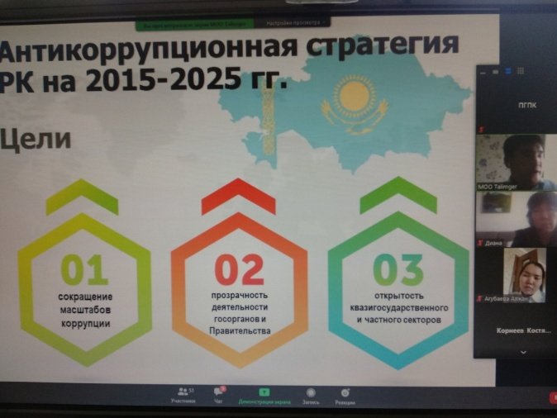 | 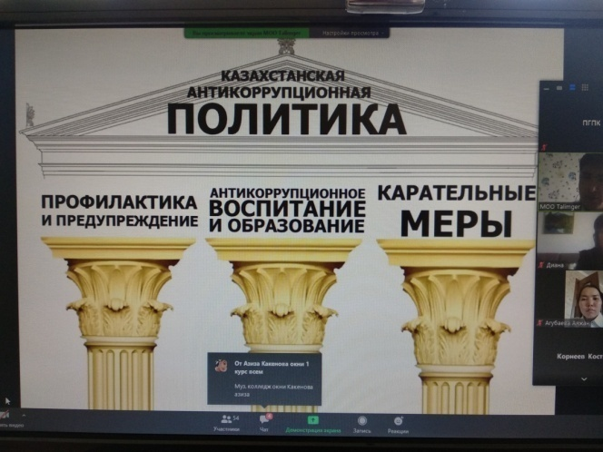

- Проведение акций «Нет коррупции». Студенты колледжа подготовили информационный видеоролик "Мы за мир без коррупции!", где призывают бороться с коррупционными проявлениями во всех областях нашей жизни, ведь коррупция представляет собой существенную проблему для экономического и политического развития любой страны!
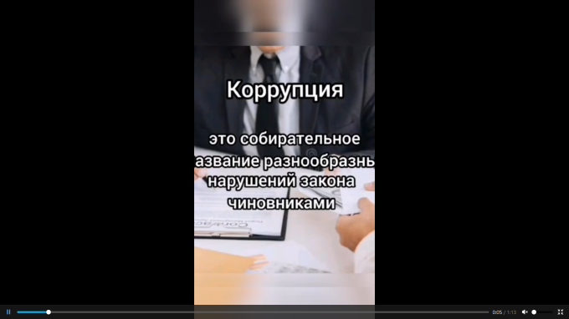 | 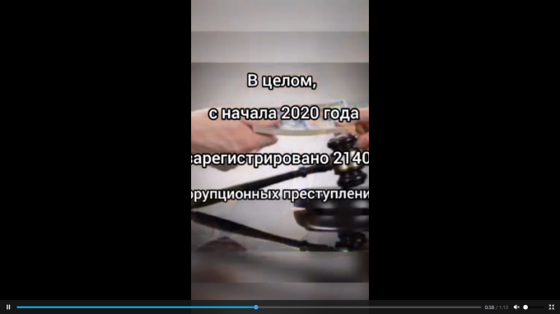

- Проведение часов добропорядочности. Материалы размещаются на сайте колледжа и в социальной сети Instagram.
- Подготовлена видео лекция преподавателем Байдель Е.А.
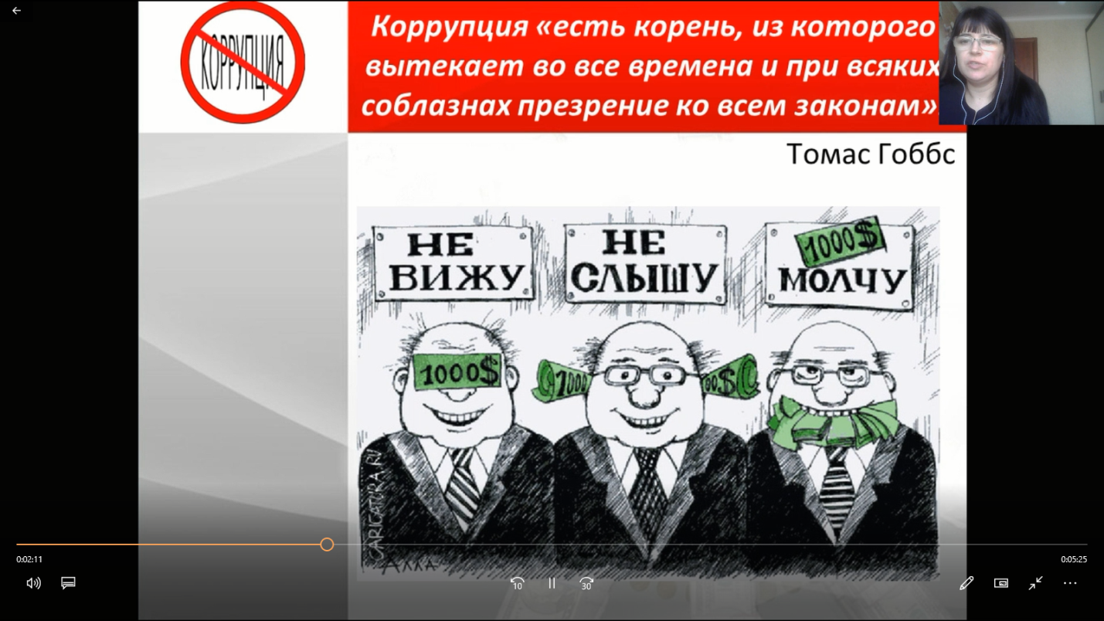

- На стендах колледжа размещена информация с указанием адреса и телефона органов, куда необходимо обращаться в случае проявления коррупционных действий.
- На сайте колледжа имеется вкладка «Противодействие коррупции» куда размещаютя все необходимые документы.
- Организована выставка книг в библиотеке «Нет коррупции!».
Также проводятся мероприятия на:
- недопущение предпосылок, исключение возможности фактов коррупции в Павлодарском гуманитарно–педагогическом колледже;
- обеспечение выполнения Плана противодействия коррупции в рамках компетенции администрации колледжа;
- обеспечение защиты прав и законных интересов учащихся от негативных процессов и явлений, связанных с коррупцией. В связи с этим в колледже ведется изучение проблемы коррупции в государстве в рамках тем учебной программы на уроках.

